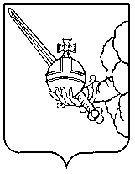

П О С Т А Н О В Л Е Н И Е

Главы города Вологды

От 13 ноября 2023 года № 568

О награждении Почетной грамотой Главы города Вологды

В соответствии с постановлением Главы города Вологды от 14 декабря
2016 года № 524 «Об утверждении Положений о наградах Главы города Вологды» (с последующими изменениями), на основании статьи 38 Устава городского округа города Вологды ПОСТАНОВЛЯЮ:
За заслуги в деле обучения и воспитания подрастающего поколения, высокий профессионализм и многолетний добросовестный труд в системе образования города Вологды наградить Почетной грамотой Главы города Вологды Комину Ольгу Анатольевну, учителя русского языка и литературы Муниципального общеобразовательного учреждения «Средняя общеобразовательная школа № 3».

Глава города Вологды Ю.В.Сапожников

